Районный Антитеррористический Форум состоялся в Магарамкентском районе

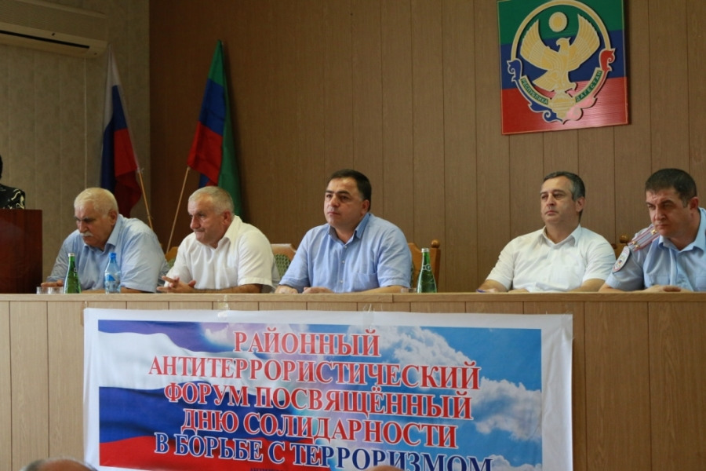

В Магарамкентском районе под председательством главы муниципального района Фарида Ахмедова 20 сентября состоялся Районный Антитеррористический Форум, посвященный Дню солидарности в борьбе с терроризмом.
В работе форума приняли участие Председатель Собрания депутатов МР Абубакар Ханмагамедов, прокурор муниципального района Марат Казиахмедов, начальник ОМВД России по Магарамкентскому району Магомедага Эминов, руководители организаций и учреждений района, представители Службы Пограничного управления, общественных, молодежных, религиозных организаций и средств массовой информации.
На Форуме также присутствовали главы сельских поселений и члены Антитеррористической комиссии.
Открывая работу форума, Председатель АТК в районе, глава Магарамкентского района Фарид Ахмедов отметил, что, поддерживая инициативу Главы Дагестана Рамазана Гаджимурадовича Абдулатипова о создании Единого Антитеррористического Фронта, считаем, что только вместе мы сможем противостоять идеям терроризма и экстремизма.
«Как всем известно, террористические акты приносят массовые человеческие жертвы, влекут разрушение материальных и духовных ценностей, сеют вражду между людьми, недоверие и ненависть между народами и государствами. Именно поэтому так важна работа, проводимая сегодня по профилактике терроризма и экстремизма в целях сохранения мира и спокойствия в нашем обществе»,- подчеркнул глава района.
Далее память всех погибших в террористических актах участники форума почтили минутой молчания.
О том, что терроризм можно победить только объединив силы силовых структур и общества, усилив пропаганду нетерпимости идеологии терроризма и экстремизма отметил в своем выступлении прокурор Магарамкентского района Марат Казиахмедов.
О работе по предупреждению экстремизма и терроризма рассказал начальник ОМВД России по Магарамкентскому району Магомедага Эминов.
В ходе мероприятия выступили Председатель Общественной Палаты Агадаш Нагметуллаев, Председатель Женского Совета муниципального района Тагуя Тагирова, имам мечети с.Магарамкент Мумин Хаджи Бидирханов, учитель Кчунказмалярской школы - участник боевых действий в Афганистане, Мирзе Казиев.
Все они говорили о том, что растущее в мире число террористических актов сделало необходимым создание международной системы борьбы с ними и в эту борьбу должен сделать вклад каждый из нас.
Агадаш Нагметуллаев отметил важность постоянной, систематической работы по профилактике идеологии терроризма.
На форуме был сделан акцент на роль матери в воспитании и становлении полноценной личности и полноценного члена общества. Председатель Женского Совета муниципального района Тагуя Тагирова отметила, что ни одна женщина-мать на земле не захочет смерти своему ребенку и поэтому матери просто обязаны уберечь своих детей от чуждой человеконенавистнической идеологии и активно включаться в работу по профилактике терроризма и экстремизма.
Имам мечети с.Магарамкент подчеркнул, что ислам это вера милосердия и добра, которая никогда не оправдывала насилие, смерть, кровопролитие и поэтому очень важно, чтобы молодежь знала истинную суть ислама.
Все участники форума призывали к консолидации всех слоёв общества в общей борьбе против идеологии терроризма ради безопасности, спокойствия, мира и процветания на земле.
Затем участниками форума была принята резолюция, проект которой зачитал заместитель главы администрации МР по вопросам общественной безопасности Зайнуддин Азимов.
В завершении форума глава района Фарид Ахмедов подвел итоги форума и поблагодарил всех участников мероприятия за плодотворную работу.
Форум завершился церемонией награждения работников различных служб района за активную работу по противодействию идеологии экстремизма и терроризма. Глава Магарамкентского района вручил Почетные грамоты старшему инспектору ПДН отдела МВД России по Магарамкентскому району Зайнаб Гаджималиковой, директору МБУК «Централизованная библиотечная система» Герекмаз Гусейновой, директору МКУ «Информационный центр» МР Гюльмире Закуевой, а также Благодарности – имаму с.Магарамкент Мумин-Хаджи Бидирханову, директору Бильбильской школы Тимуру Саидову, директору Магарамкентской ДЮСШ №1 имени Абаса Исрафилова Тимуру Исакову, главе села Целегюн Герману Межведилову и директору МКУ «ЦТКНР» Рафику Гусейнову.
Еще одну награду глава района вручил гостю форума Наире Рамазановой, старшему редактору телерадиовещания на лезгинском языке ГТРК «Дагестан» «За вклад в сохранение и популяризацию родного языка, культуры и обычаев своего народа».Наира Рамазанова поблагодарила главу Магарамкентского района Фарида Ахмеда за то, что увидели и оценили её работу, в которой она старается освещать вопросы всех сфер деятельности республики и Магарамкентского района в том числе, среди которых не остаются без внимания и вопросы профилактики идеологии терроризма и экстремизма
1

